项目范围管理计划
项目标题： 渔乐生活
项目开始日期：2018/09/19 项目完成日期：2019/01/25
产品的特征和需求：
1.地图、地理位置信息：开发的软件应该以地图地理信息位置为核心，其他功能以此作为附加
2.天气：作为地图功能的附加功能，应该具有较为完善的天气系统，提醒用户天气变化
3.钓点、渔具店：作为地理位置信息的附属，系统实现可以根据地图比例尺的缩放、信息筛选等功能显示地表现出各个钓点、渔具店的位置，排除系统默认的钓点、渔具店，用户还可以上传钓点、渔具店位置信息共享给全体用户或者好友
4.导航：在选中钓点之后，可以调用地图导航功能的API，打开高德、百度等地图进行导航
5.好友：软件应该附加有好友功能，好友之间可以进行聊天、分享钓点等功能
6.动态圈：动态圈有两种选项，一是全员可见的动态圈，二是仅好友可见的动态圈。系统还提供钓点附加动态圈的功能，用户在选中该钓点、渔具店后可以查看到在该钓点、渔具店发出的动态圈
7.评价：钓点、渔具店等在被选中的状态下可以显示出用户对于该钓点、渔具店的评价信息
8.用户管理、动态圈管理、钓点，渔具店管理：此类管理功能仅对管理员用户开放，管理员用户具有对用户操作的增删改封等功能。具有对不合格的动态圈删除，不正常发言的用户禁言等功能。具有对用户上传的钓点、渔具店审核等功能
工作分解结构：
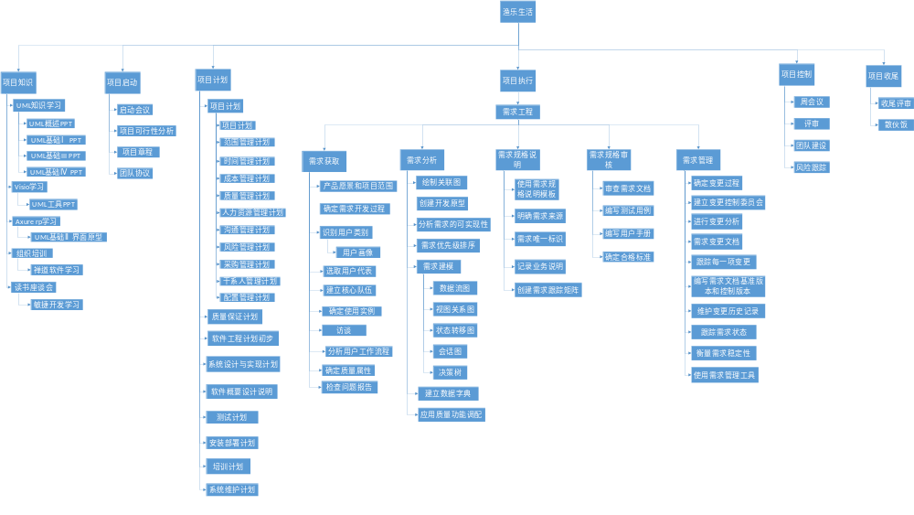
项目可交付成果的概括：
与项目管理相关的可交付成果（内部交付）：

《项目章程》
《可行性分析报告》
《总体项目计划》
《质量保证计划》
《需求变更控制文档》
《软件概要设计说明》
《系统编码与实现计划》
《培训计划》
《例会纪要》
《人员分组表》

与产品相关的交付成果：
《源代码文档》
《需求工程计划-初步》
《需求工程计划》
《软件需求规格说明书》
《系统设计计划》
《测试计划》
《项目总体报告》
《产品高保真原型》
《编码与系统实现计划》
《系统维护计划》
《培训计划》
《工程部署计划》

项目成功的准则：用户使用率达到80%，在使用的用户中长期使用的占比达到80%

本文档参考[4]page76~77

